Alueprofiili Pyhäntä (Kunnat)
Diakin karttasovellus 2023-03-01 21:54:46
Tämä asiakirja on tuotettu automaattisesti Diakin karttasovelluksen avulla 2023-03-01 21:54:46. Asiakirjan tiedot perustuvat THL:n Sotkanet-indikaattoripalvelun tietoihin, joihin on yhdistetty Tilastokeskuksen tilasto- ja paikkatietoaineistoja. Tarkempaa tieto indikaattoreista ja metodologiasta löydät sovelluksen Lisätietoja-osiosta.
Alueprofiili sisältää aina kaikkien osoittimien tiedot sekä valitulta alueelta että alueen rajanaapureista. Lisäksi alueprofiilissa esitetään kunkin osoittimen korkein ja matalin arvo. Tiedot esitetään taulukkoina, karttakuvioina sekä aikasarjakuvioina, joista näkee kunkin osoittimen kehityksen 2010-luvulla sekä valitulla alueella että sen naapureissa. Raportin lopussa on tiedot pienituloisuudesta ja työttömyydestä kaikilta alueen postinumeroalueilta.
Tässä raportissa tarkastellaan tasolla Kunnat aluetta Pyhäntä. Lisäksi tarkastelussa ovat rajanaapurit: Kajaani, Kiuruvesi, Kärsämäki, Pyhäjärvi, Pyhäntä, Siikalatva ja Vieremä.
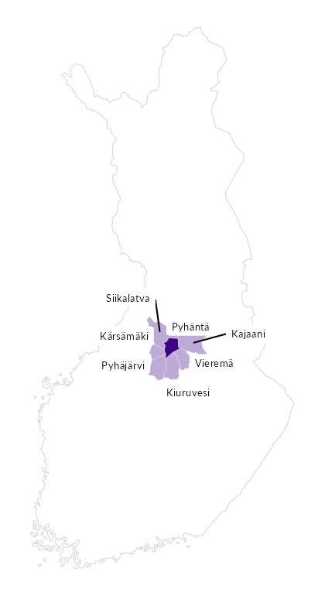

Summamuuttujat
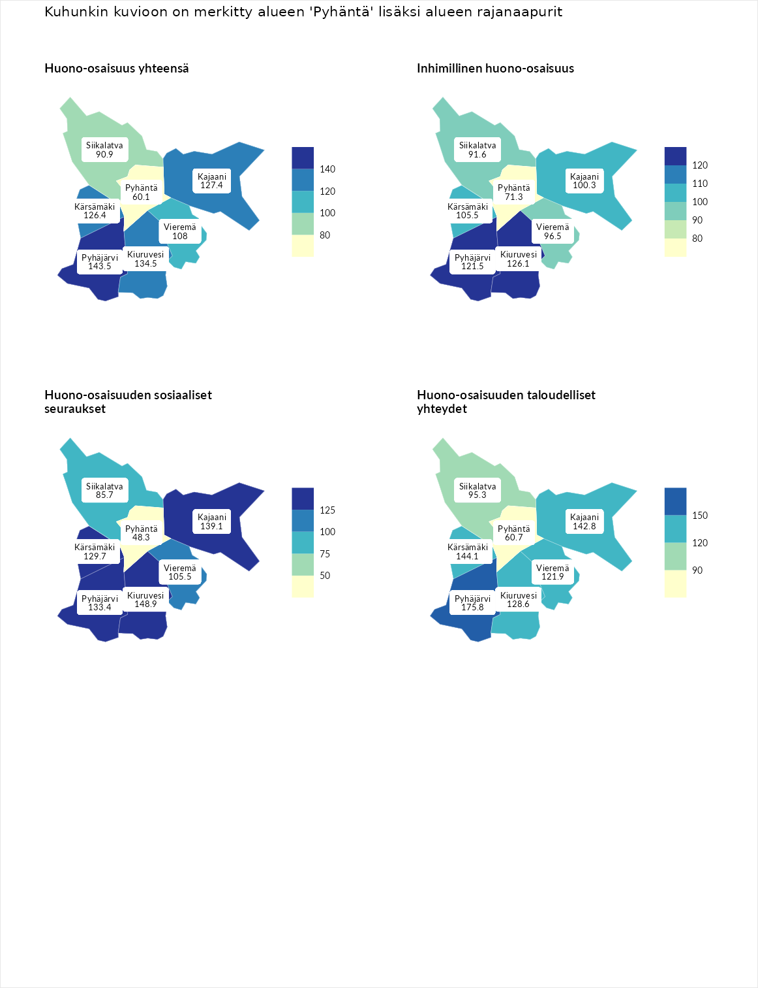

Huono-osaisuus yhteensä
aluenimi | arvo | asema
Tuusniemi (korkein arvo) | 187.5 | 1
Pyhäjärvi (naapuri) | 143.5 | 23
Kiuruvesi (naapuri) | 134.5 | 40
Kajaani (naapuri) | 127.4 | 58
Kärsämäki (naapuri) | 126.4 | 62
Vieremä (naapuri) | 108.0 | 123
Siikalatva (naapuri) | 90.9 | 187
Pyhäntä (valittu) | 60.1 | 277
Luoto (matalin arvo) | 31.7 | 293

Inhimillinen huono-osaisuus
aluenimi | arvo | asema
Lahti (korkein arvo) | 189.7 | 1
Kiuruvesi (naapuri) | 126.1 | 60
Pyhäjärvi (naapuri) | 121.5 | 70
Kärsämäki (naapuri) | 105.5 | 126
Kajaani (naapuri) | 100.3 | 138
Vieremä (naapuri) | 96.5 | 151
Siikalatva (naapuri) | 91.6 | 176
Pyhäntä (valittu) | 71.3 | 256
Luoto (matalin arvo) | 37.9 | 293

Huono-osaisuuden sosiaaliset seuraukset
aluenimi | arvo | asema
Tuusniemi (korkein arvo) | 217.9 | 1
Kiuruvesi (naapuri) | 148.9 | 18
Kajaani (naapuri) | 139.1 | 29
Pyhäjärvi (naapuri) | 133.4 | 40
Kärsämäki (naapuri) | 129.7 | 54
Vieremä (naapuri) | 105.5 | 127
Siikalatva (naapuri) | 85.7 | 198
Pyhäntä (valittu) | 48.3 | 282
Luoto (matalin arvo) | 28.1 | 293

Huono-osaisuuden taloudelliset yhteydet
aluenimi | arvo | asema
Merikarvia (korkein arvo) | 272.5 | 1
Pyhäjärvi (naapuri) | 175.8 | 10
Kärsämäki (naapuri) | 144.1 | 41
Kajaani (naapuri) | 142.8 | 44
Kiuruvesi (naapuri) | 128.6 | 73
Vieremä (naapuri) | 121.9 | 92
Siikalatva (naapuri) | 95.3 | 180
Pyhäntä (valittu) | 60.7 | 271
Luoto (matalin arvo) | 29.0 | 293
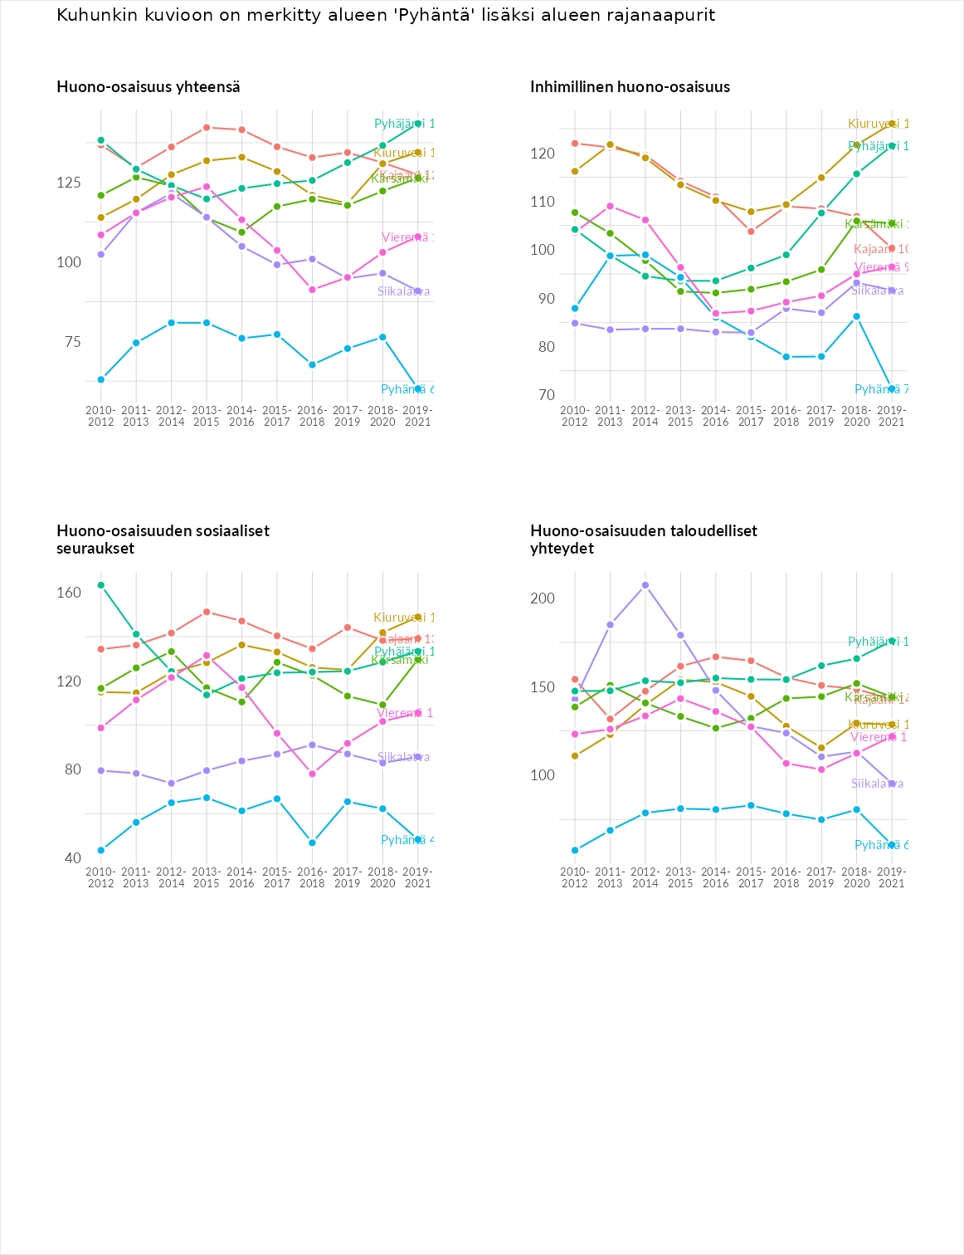

Inhimillinen huono-osaisuus
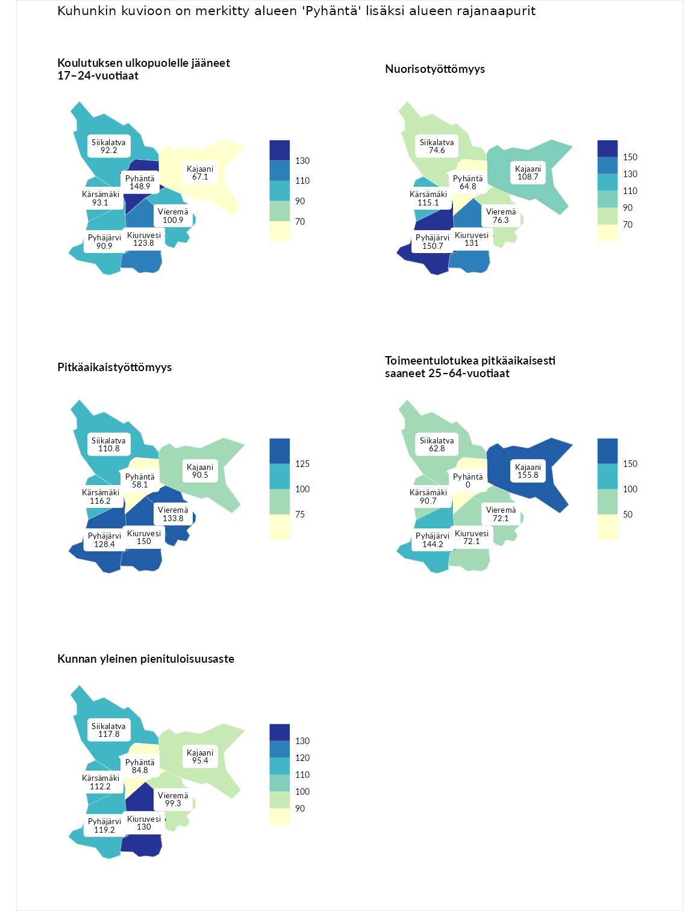

Koulutuksen ulkopuolelle jääneet 17–24-vuotiaat
aluenimi | arvo | asema
Kivijärvi (korkein arvo) | 217.3 | 1
Pyhäntä (valittu) | 148.9 | 19
Kiuruvesi (naapuri) | 123.8 | 52
Vieremä (naapuri) | 100.9 | 136
Kärsämäki (naapuri) | 93.1 | 162
Siikalatva (naapuri) | 92.2 | 167
Pyhäjärvi (naapuri) | 90.9 | 178
Kajaani (naapuri) | 67.1 | 259
Masku (matalin arvo) | 40.7 | 285

Nuorisotyöttömyys
aluenimi | arvo | asema
Outokumpu (korkein arvo) | 205.2 | 1
Pyhäjärvi (naapuri) | 150.7 | 16
Kiuruvesi (naapuri) | 131.0 | 47
Kärsämäki (naapuri) | 115.1 | 81
Kajaani (naapuri) | 108.7 | 104
Vieremä (naapuri) | 76.3 | 222
Siikalatva (naapuri) | 74.6 | 234
Pyhäntä (valittu) | 64.8 | 256
Hailuoto (matalin arvo) | 0.0 | 279

Pitkäaikaistyöttömyys
aluenimi | arvo | asema
Ilomantsi (korkein arvo) | 233.8 | 1
Kiuruvesi (naapuri) | 150.0 | 45
Vieremä (naapuri) | 133.8 | 74
Pyhäjärvi (naapuri) | 128.4 | 83
Kärsämäki (naapuri) | 116.2 | 111
Siikalatva (naapuri) | 110.8 | 121
Kajaani (naapuri) | 90.5 | 174
Pyhäntä (valittu) | 58.1 | 254
Närpiö (matalin arvo) | 17.6 | 293

Toimeentulotukea pitkäaikaisesti saaneet 25–64-vuotiaat
aluenimi | arvo | asema
Kotka (korkein arvo) | 325.6 | 1
Kajaani (naapuri) | 155.8 | 51
Pyhäjärvi (naapuri) | 144.2 | 72
Kärsämäki (naapuri) | 90.7 | 166
Kiuruvesi (naapuri) | 72.1 | 207
Vieremä (naapuri) | 72.1 | 210
Siikalatva (naapuri) | 62.8 | 234
Hailuoto (matalin arvo) | 0.0 | 285
Pyhäntä (valittu) | 0.0 | 293

Kunnan yleinen pienituloisuusaste
aluenimi | arvo | asema
Juuka (korkein arvo) | 157.0 | 1
Kiuruvesi (naapuri) | 130.0 | 24
Pyhäjärvi (naapuri) | 119.2 | 56
Siikalatva (naapuri) | 117.8 | 63
Kärsämäki (naapuri) | 112.2 | 93
Vieremä (naapuri) | 99.3 | 150
Kajaani (naapuri) | 95.4 | 163
Pyhäntä (valittu) | 84.8 | 202
Rusko (matalin arvo) | 33.9 | 293
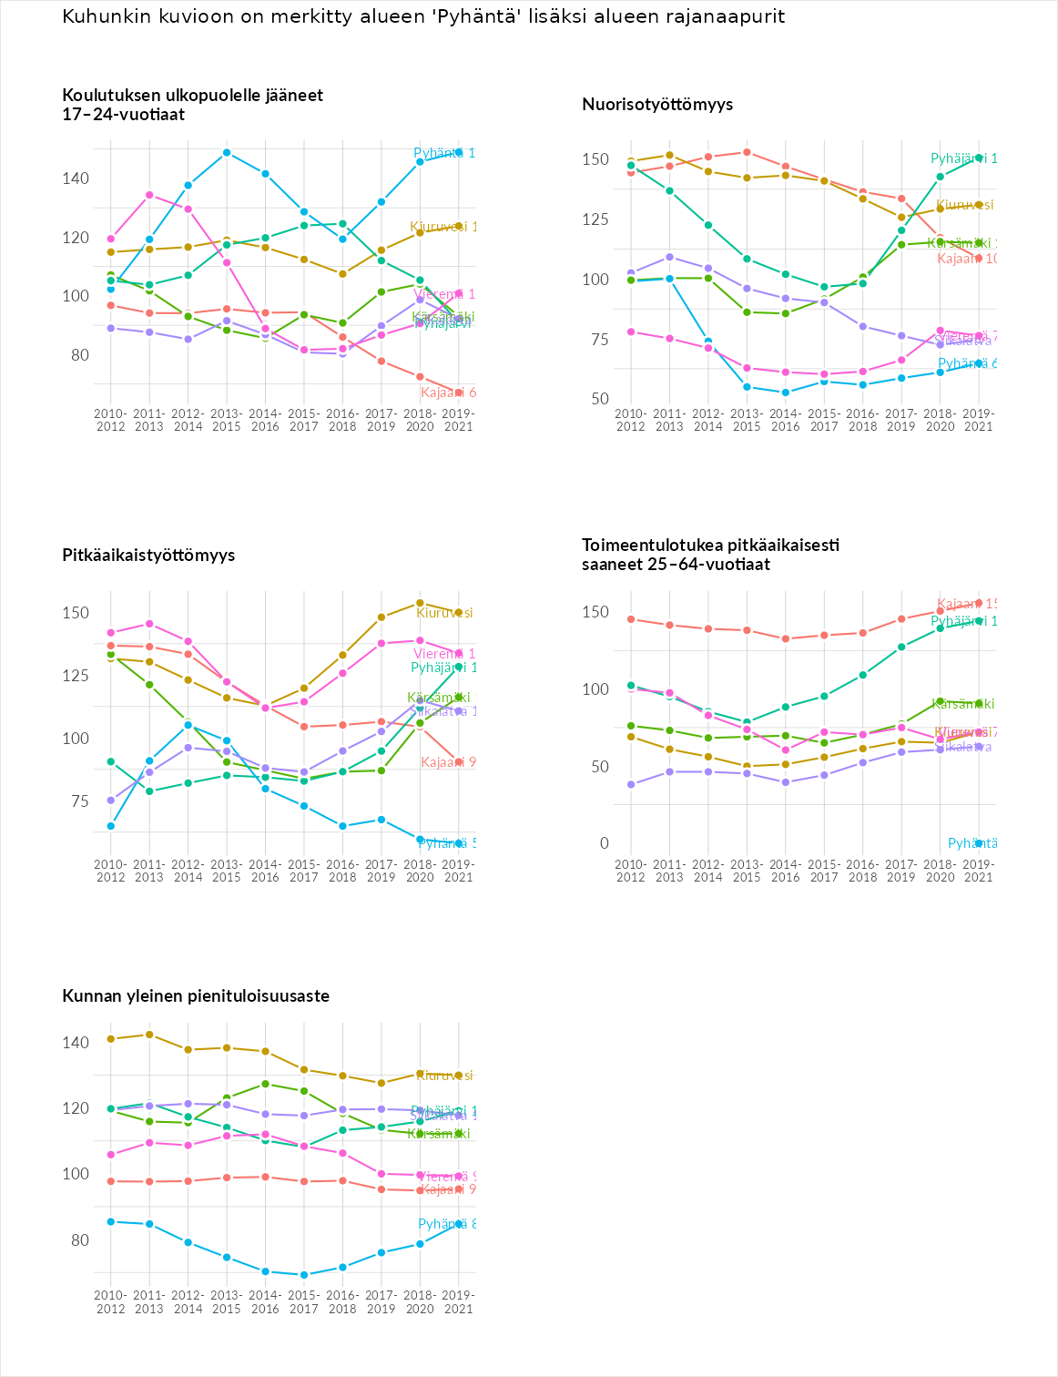

Huono-osaisuuden sosiaaliset seuraukset
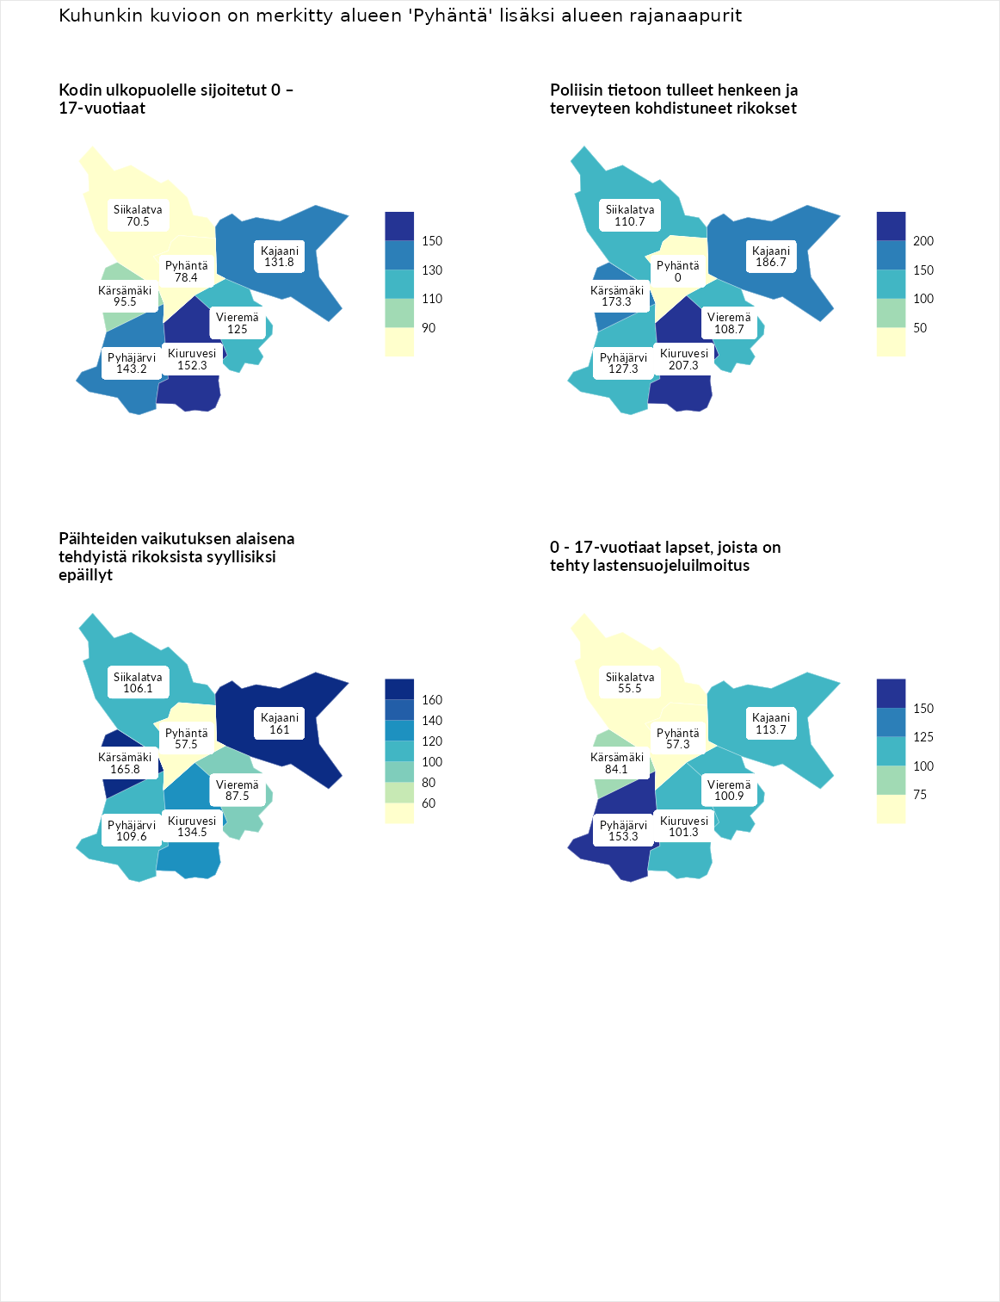

Kodin ulkopuolelle sijoitetut 0 – 17-vuotiaat
aluenimi | arvo | asema
Tuusniemi (korkein arvo) | 463.6 | 1
Kiuruvesi (naapuri) | 152.3 | 44
Pyhäjärvi (naapuri) | 143.2 | 59
Kajaani (naapuri) | 131.8 | 71
Vieremä (naapuri) | 125.0 | 84
Kärsämäki (naapuri) | 95.5 | 135
Pyhäntä (valittu) | 78.4 | 172
Siikalatva (naapuri) | 70.5 | 197
Enonkoski (matalin arvo) | 0.0 | 257

Poliisin tietoon tulleet henkeen ja terveyteen kohdistuneet rikokset
aluenimi | arvo | asema
Puolanka (korkein arvo) | 227.3 | 1
Kiuruvesi (naapuri) | 207.3 | 5
Kajaani (naapuri) | 186.7 | 10
Kärsämäki (naapuri) | 173.3 | 17
Pyhäjärvi (naapuri) | 127.3 | 72
Siikalatva (naapuri) | 110.7 | 118
Vieremä (naapuri) | 108.7 | 125
Hailuoto (matalin arvo) | 0.0 | 287
Pyhäntä (valittu) | 0.0 | 293

Päihteiden vaikutuksen alaisena tehdyistä rikoksista syyllisiksi epäillyt
aluenimi | arvo | asema
Kemi (korkein arvo) | 347.6 | 1
Kärsämäki (naapuri) | 165.8 | 26
Kajaani (naapuri) | 161.0 | 31
Kiuruvesi (naapuri) | 134.5 | 67
Pyhäjärvi (naapuri) | 109.6 | 116
Siikalatva (naapuri) | 106.1 | 130
Vieremä (naapuri) | 87.5 | 188
Pyhäntä (valittu) | 57.5 | 261
Luoto (matalin arvo) | 17.6 | 293

0 - 17-vuotiaat lapset, joista on tehty lastensuojeluilmoitus
aluenimi | arvo | asema
Vaala (korkein arvo) | 189.0 | 1
Pyhäjärvi (naapuri) | 153.3 | 13
Kajaani (naapuri) | 113.7 | 91
Kiuruvesi (naapuri) | 101.3 | 140
Vieremä (naapuri) | 100.9 | 141
Kärsämäki (naapuri) | 84.1 | 223
Pyhäntä (valittu) | 57.3 | 277
Siikalatva (naapuri) | 55.5 | 279
Maalahti (matalin arvo) | 33.0 | 293
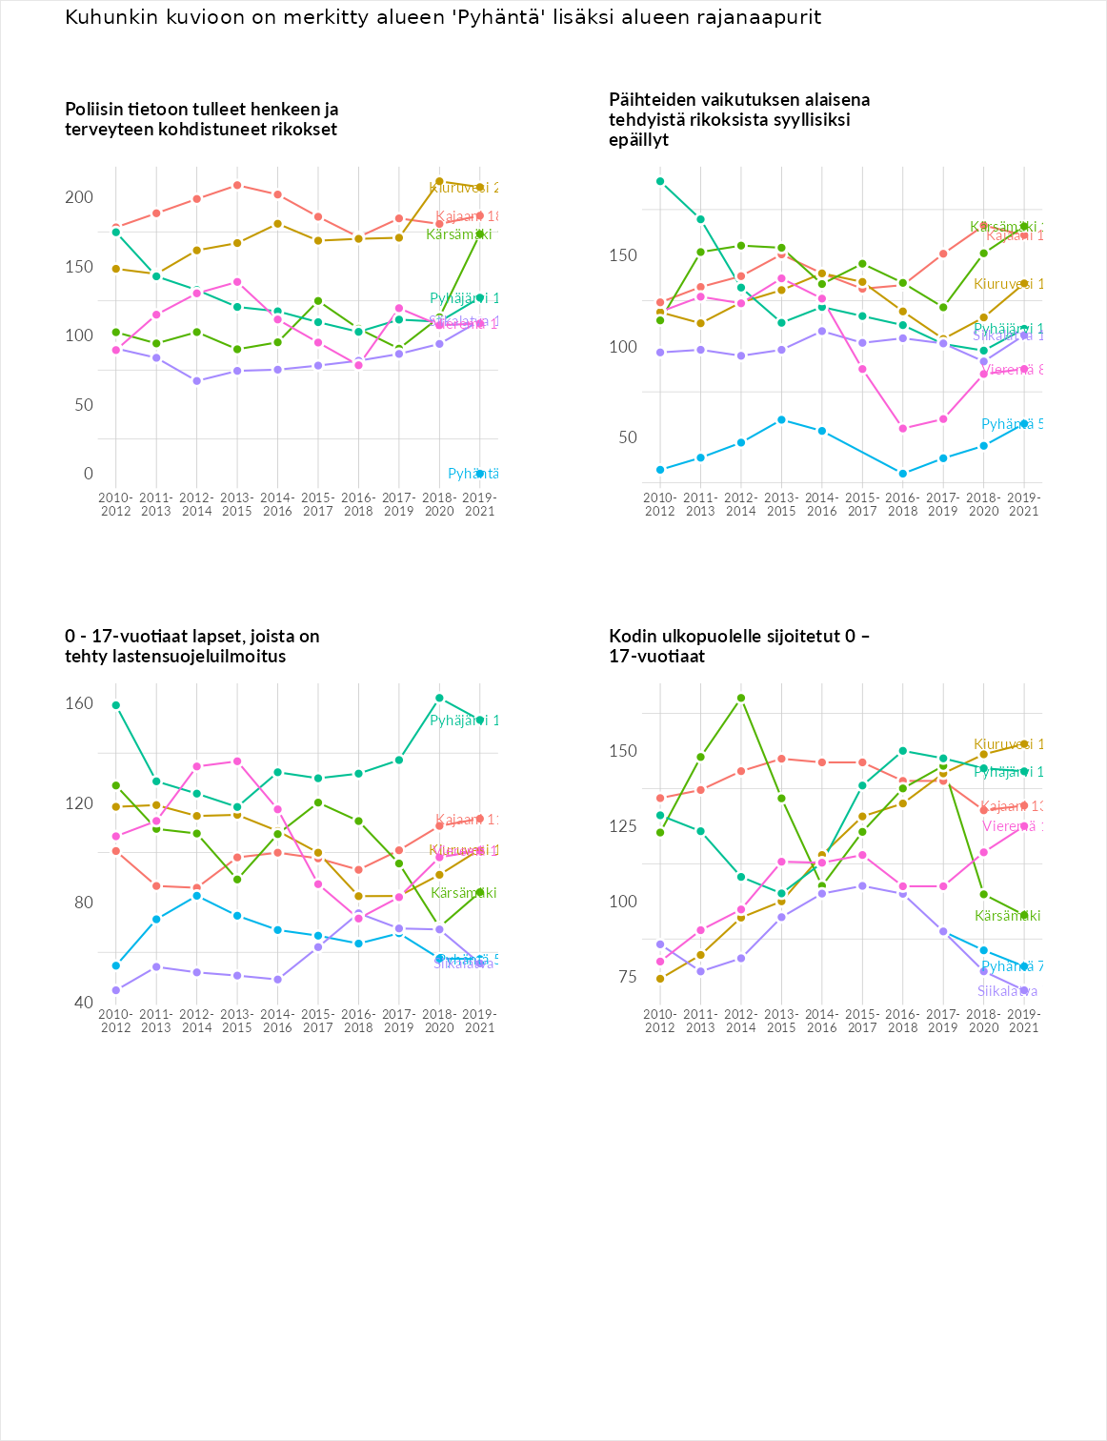

Huono-osaisuuden taloudelliset yhteydet
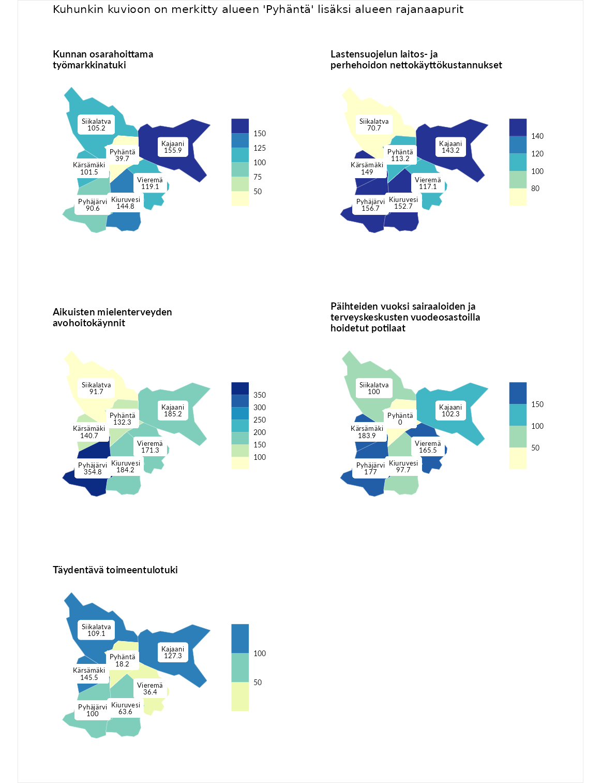

Kunnan osarahoittama työmarkkinatuki
aluenimi | arvo | asema
Lahti (korkein arvo) | 300.3 | 1
Kajaani (naapuri) | 155.9 | 57
Kiuruvesi (naapuri) | 144.8 | 68
Vieremä (naapuri) | 119.1 | 99
Siikalatva (naapuri) | 105.2 | 131
Kärsämäki (naapuri) | 101.5 | 142
Pyhäjärvi (naapuri) | 90.6 | 168
Pyhäntä (valittu) | 39.7 | 279
Luoto (matalin arvo) | 5.9 | 293

Lastensuojelun laitos- ja perhehoidon nettokäyttökustannukset
aluenimi | arvo | asema
Tuusniemi (korkein arvo) | 304.1 | 1
Pyhäjärvi (naapuri) | 156.7 | 38
Kiuruvesi (naapuri) | 152.7 | 42
Kärsämäki (naapuri) | 149.0 | 44
Kajaani (naapuri) | 143.2 | 54
Vieremä (naapuri) | 117.1 | 98
Pyhäntä (valittu) | 113.2 | 108
Siikalatva (naapuri) | 70.7 | 204
Siikainen (matalin arvo) | -179.0 | 293

Aikuisten mielenterveyden avohoitokäynnit
aluenimi | arvo | asema
Lapinlahti (korkein arvo) | 559.0 | 1
Pyhäjärvi (naapuri) | 354.8 | 3
Kajaani (naapuri) | 185.2 | 21
Kiuruvesi (naapuri) | 184.2 | 23
Vieremä (naapuri) | 171.3 | 27
Kärsämäki (naapuri) | 140.7 | 65
Pyhäntä (valittu) | 132.3 | 77
Siikalatva (naapuri) | 91.7 | 170
Lempäälä (matalin arvo) | 15.9 | 293

Päihteiden vuoksi sairaaloiden ja terveyskeskusten vuodeosastoilla hoidetut potilaat
aluenimi | arvo | asema
Pelkosenniemi (korkein arvo) | 258.6 | 1
Kärsämäki (naapuri) | 183.9 | 14
Pyhäjärvi (naapuri) | 177.0 | 18
Vieremä (naapuri) | 165.5 | 24
Kajaani (naapuri) | 102.3 | 129
Siikalatva (naapuri) | 100.0 | 136
Kiuruvesi (naapuri) | 97.7 | 144
Enonkoski (matalin arvo) | 0.0 | 273
Pyhäntä (valittu) | 0.0 | 291

Täydentävä toimeentulotuki
aluenimi | arvo | asema
Merikarvia (korkein arvo) | 1009.1 | 1
Kärsämäki (naapuri) | 145.5 | 72
Kajaani (naapuri) | 127.3 | 90
Siikalatva (naapuri) | 109.1 | 141
Pyhäjärvi (naapuri) | 100.0 | 159
Kiuruvesi (naapuri) | 63.6 | 220
Vieremä (naapuri) | 36.4 | 281
Pyhäntä (valittu) | 18.2 | 290
Pukkila (matalin arvo) | 9.1 | 293
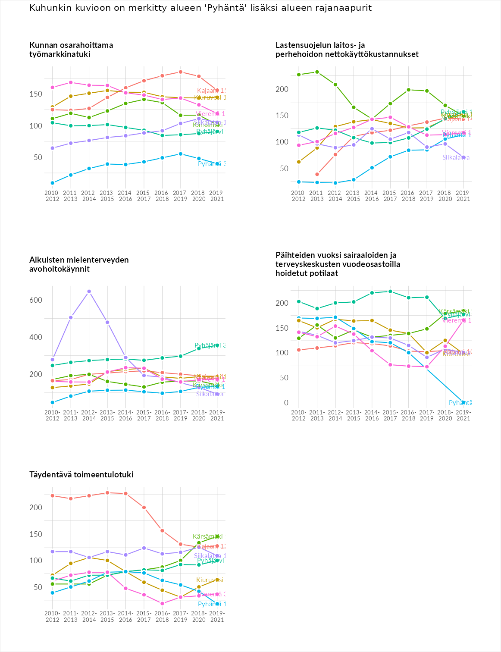

Postinumeroaluekohtaiset tiedot
aluekoodi | aluenimi | Kokonaislukema | Alimpaan tuloluokkaan kuuluvat taloudet | Alimpaan tuloluokkaan kuuluvat täysi-ikäiset | Työttömät | Peruskoulutuksen omaavat
92920 | Ahokylä | 123.9 | 131.2 | 136.3 | 135.5 | 92.7
92910 | Tavastkenkä | 106.1 | 99.1 | 107.8 | 94.2 | 123.1
92930 | Pyhäntä | 90.5 | 96.6 | 92.4 | 63.3 | 109.6
